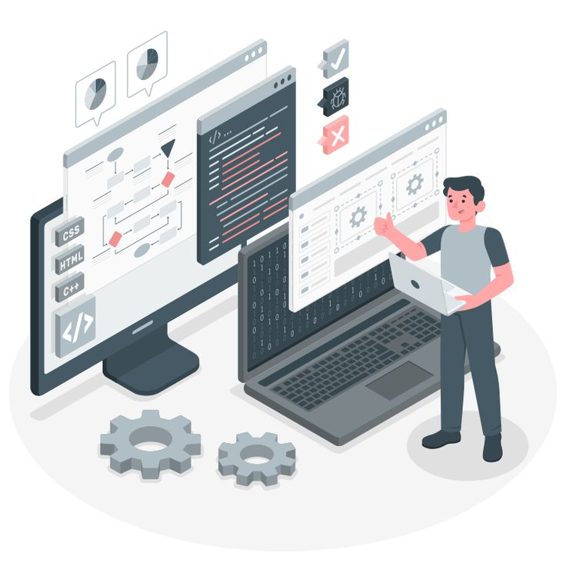
Eindopdracht rekenmachine

Reflectie Verslag Sam

Inhoud
Inleiding 3
Mijn Eindopdracht 3
Tegen aanging 4
Wat beter kan 4
Wat ik heb geleerd 4
Conclusie 4

Inleiding
In deze verslag leg ik uit wat ik heb gemaakt als eindopdracht en wat voor problemen ik heb tegengekomen en wat ik beter kan doen.

Mijn Eindopdracht
Ik heb in mijn eindopdracht een rekenmachine gemaakt in processing. Mijn eerst idee was een rekenmachine met de knoppen die al in het systeem zat die je kon gebruiken, maar ik gebruikte daarvoor te veel code waardoor ik me had bedacht om een array te gebruiken om buttons te maken.
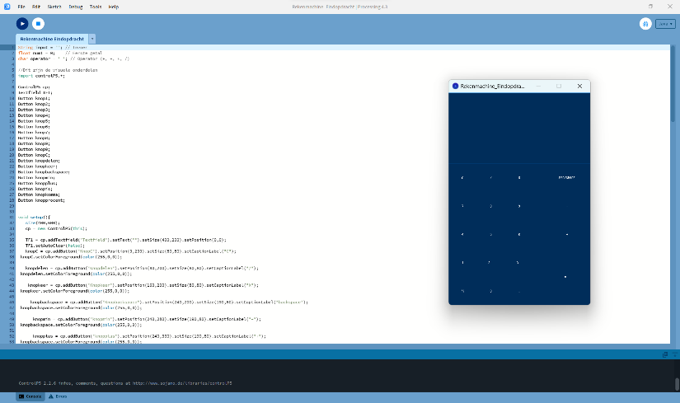
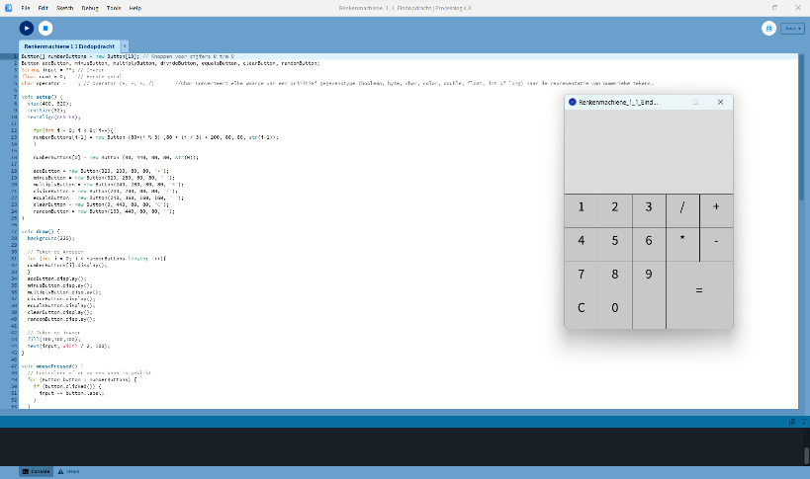

De oude rekenmachine
De Verbeterde rekenmachine

Tegen aanging
Toen ik de knoppen had gemaakt zat ik te denken hoe ik functies moest maken ik had wat research online gekeken en had daarvan zelf code geschreven en gebruikt.

Wat beter kan
Wat beter kan is dat ik een for loop gebruik in de numberButtons. Omdat ik het uitgebreid had gemaakt.

Wat ik heb geleerd
Ik heb geleerd hoe je knoppen in het systeem kunt gebruiken en ze toepassen. Ook heb ik geleerd hoe ik een for-loop geleerd kan gebruiken om een rekenmachine te maken, Hoe ik een if else statement gebruik in mijn code en ParseFloat gebruik in mijn resultaat. En nog hoe ik een class maak als button. En als laatst hoe je een boolean die klikt in een korte manier.

Conclusie
Ik heb geleerd hoe ik de functies moest maken wat heel erg lastig is maar heel belangrijk want anders heb ik een rekenmachine die alleen voor de show is. Ik denk dat ik later hier veel voor heb sinds ik het goed begrijp en kan gebruiken voor later.

